1.1 LDAP目录介绍

1.1.1 什么是目录服务
目录服务是一类为了浏览和搜索数据而设计的特殊的数据库，例如：为人所熟知的微软公司的活动目录（active directory）就是目录数据库的一种。目录服务是按照树状形式存储信息的，目录包含基于属性的描述性信息，并且支持高级的过滤功能。
一般来说，目录不支持大多数事务型数据库所支持的高吞吐量和复杂的更新操作。目录进行更新操作，可以说是要么全部执行，要么都不执行的原子操作。目录服务适合的业务应用在于提供大量的查询和搜索操作，而不是大量的写入操作。LDAP可以说是活动目录在linux系统上的一个开源实现。
为了保证目录数据的可用性和可靠性，在确保使用目录服务提供快速查询和搜索操作的同时，目录服务还提供了主从服务器同步目录数据信息的能力，这相当于传统的MySQL数据库的主从同步功能一样（同步方式比MySQL的功能多，支持推、拉），可以最大限度的确保基于目录业务的服务持续可用性与提供并发查询的能力，微软公司的活动目录（active directory）就有主域和备份域的说法。LDAP也可以有一主多从。
广义的目录服务概念，可以用多种不同的方式来提供目录服务。不同的目录所允许存储的信息是不通的，在信息如何被引用、查询、更新以及防止未经授权的访问等问题上，不同的目录服务的处理方式也有诸多的不同。
例如：一些目录服务是本地的，只提供受限的服务（比如，单机上的finger服务）。另一些目录服务可能是大范围的（global），提供广阔的多的服务（比如面向整个因特网）。大范围的服务通常是分布式的，这也就意味着数据是分布在多台机器上的，这些机器一起来提供目录服务。典型的大范围服务定义一个统一的名称空间（namespace）来给出一个相同的数据视图（data view），而不管你想对于数据所在的位置。DNS服务是一个典型的大范围分布式目录服务的例子。
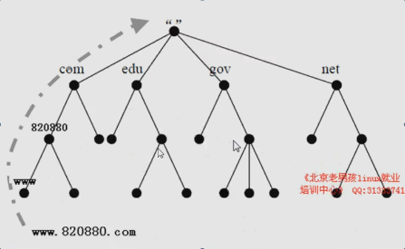
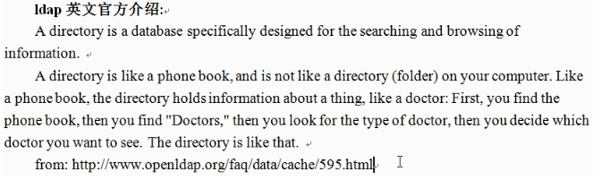

1.1.2 什么是ldap？
目录服务有两个国际标准，分别是X.500和LDAP。X.500是ITU定义的目录标准，而LDAP是基于TCP/IP的目录访问协议，是Internet上目录服务的通用访问协议。
LDAP是Lightweight Directory Access Protocol（轻量级目录访问协议）的缩写。正如它的名字所表明的那样，它是一个轻量级的目录访问协议，特指基于X.500的目录访问协议的简化版本。LDAP运行在TCP/IP或者其他的面向连接的传输服务之上。LDAP完整的技术规范RFC2251“The Lightweight Directory Access Protocol(v3)”和其他几个在RFC3377中定义的文档组成。
LDAP是轻量目录访问协议（Lightwight Directory Access Protocol）的简写
LDAP标准实际上是在X.500标准基础上产生的一个简化版本

1.1.3 什么是X.500
X.500由ITU-T和ISO定义，它实际上不是一个协议，而是由一个协议族组成，包括了从X.501到X.525等一系列非常完整的目录服务协议。
从技术上来说，LDAP是一个到X.500目录服务的目录访问协议，X.500是一个OSI目录服务，最初，LDAP客户端通过网关访问X.500目录服务。客户端和网关之间运行LDAP协议，而X.500目录访问协议（Directory Access Protocol，DAP），位于这个网关和X.500服务器之间如图所示。
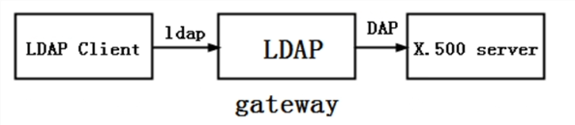
DAP是一个重量级的协议，在整个OSI协议栈上进行操作，而且需要占用大量的计算资源。而LDAP被设计为在TCP/IP层上操作，以小得多的代价实现了大多数DAP的功能。
虽然LDAP仍旧可以通过网关访问X.500目录服务器，但是现在通常都是在X.500服务器上直接实现LDAP。
单独的LDAP守护程序openldap(slapd)，可以被看做是一个轻量级的X.500目录服务器。也就是说，它没有实现X.500完整的DAP协议。作为一个轻量级的目录服务器，slapd实现的仅仅是X.500模型的一个子集。
X.500为网络用户提供分布式目录服务，它定义一个机构如何在一个企业的全局范围内共享名字和他们相关的对象。X.500规定总体命名方式，全球统一的名字空间，一个完整的X.500系统称为一个目录。这个目录是一个数据库，称为目录信息数据库。X.500是层次性的，所有对象被组织成树形结构，模仿一个机构的组织形式。X.500目录服务还能够实现身份认证、访问控制，它被公认为是实现一个目录服务的最好途径，但是它的实现需要很大投资，效率不高，在实际中存在着不少障碍。DAP对相关层协议环境要求过高，在许多小系统上无法使用，也不适应TCP/IP协议体系。因此，IETF设计并定义LDAP作为使用X.500目录的更好的途径。

1.1.4 LDAP与X.500的相同点
LDAP是X.500标准中的目录访问协议DAP的一个子集，可用于建立X.500目录。因此这两个目录服务技术标准有着许多的共同之处。
- 在平台上，都实现了一个通用的平台结构，提供了一个操作系统和应用程序需要的信息服务类型，可以被许多平台和应用程序接受和实现；
- 在信息模型上，都使用了项、对象类、属性等概念和模式来描述信息；
- 在命名空间方面，都是用了目录信息树结构和层次命名类型；；
- 在功能模型上，都使用了相似的操作命令来管理目录信息；
- 在认证框架方面，都可以实现用户名称和密码，或者基于安全加密方式的认证机制；
- 在灵活性上，它们的目录规模都可大可小，大到全球目录树，小到只有一台目录服务器；
- 在分布性方面，目录信息都可以分布在多个目录服务器中，这些服务器可以由各组织管理，既保证了目录信息总他结构的一致性，又满足了分级管理的需要。

1.1.5 LDAP与X.500的差别
- LDAP基于Internet tcp/ip协议，X.500基于OSI（开放式系统互联）协议，建立在应用层上的X.500目录访问协议（DAP），需要在OSI会话层和表示层上进行许多的建立连接和包处理的任务，需要特殊的网络软件实现对网络的访问；LDAP则直接运行在更简单和更通用的tcp/ip或其他可靠的传输协议上，避免了在OSI会话和表示层的开销，使连接的建立和包的处理更简单、更快，对于互联网和企业网应用更理想。
- LDAP协议更为简单，LDAP继承了X.500最好的特征，同时去掉了它的复杂性。LDAP通过使用查找操作实现列表操作和读操作，另一方面省去了X.500中深奥的和很少使用的服务控制和安全特性，只保留常用的特性，简化了LDAP的实现。
- LDAP通过引用机制实现分布式访问，X.500 DSA通过服务器之间的链操作实现分布式的访问，这样查询的压力集中于服务器端；而LDAP通过客户端API实现分布式操作（对于应用透明）平衡了负载。
- LDAP实现具有低费用、易配置和易管理的特点，经过性能测试，LDAP比X.500具有更少的响应时间；LDAP提供了满足应用程序对目录服务所需求的特性。

1.1.6 LDAP中的常用名词缩写及含义
关键字 | 英文全称 | 含义
dc | Domain Component | 域名的部分，其格式是将完整的域名分成几部分，如域名为example.com变成 dc=example，dc=com
uid | User Id | 用户ID，如“oldboy”
ou | Organization Unit | 组织单位，类似于Linux文件系统中的子目录，它是一个容器对象，组织单位可以包含其他各种对象（包括其他组织单元），如tech，rongjunfeng，bingge
cn | Common Name | 公共名称，如“Thomas Johansson”姓名。
sn | Surname | 姓，如“Johansson”
dn | Distinguished Name | 唯一辨别名，类似于linux文件系统中的绝对路径，每个对象都有一个唯一的名称，如“uid=tom，ou=market，dc=example，dc=com”，在一个目录树中DN总是唯一的。
rdn | Relative dn | 相对辨别名，类似于文件系统中的相对路径，它是与目录树结构无关的部分，如“uid=tom”或“cn=Thomas Johansson”
c | Country | 国家，如“CN”或“US”等
o | Organization | 组织名，如“example，Inc.”

1.1.7 LDAP目录服务（openLDAP）特点
LDAP目录服务（openLDAP）具有下列特点：
- LDAP是一个跨平台的、标准的协议，近几年来得到了业界广泛的认可；
- LDAP的结构用树型结构来表示，而不是用表格。因此不用SQL语句维护了。
- LDAP提供了静态数据的快速查询方式，但在更新数据方面并不擅长。
- LDAP服务可以使用基于“推”或“拉”的复制信息技术，用简单的或基于安全证书安全认证，复制部分或全部数据，既保证了数据的安全性，又提高了数据的访问效率；
- LDAP是一个安全的协议，LDAP v3支持SASL（Simple Authentication and Security Layer）、SSL（Seure Socket Layer）和TLS（Transport Layer Security），使用认证来确保事务的安全，另外，LDAP提供了不同层次的访问控制，以限制不同用户的访问权限；
- LDAP支持异类数据存储，LDAP存储的数据可以是文本资料、二进制图片等；
- Client/Server模型：Server端用于存储树，Client端提供操作目录信息树的工具，通过这些工具，我们可以将数据库的内容以文本格式（LDAP数据交换格式，LDIF）呈现在我们的面前。
- LDAP是一种开放Internet标准，LDAP协议是跨平台的Internet协议，它是基于X.500标准的，与X.500不同，LDAP支持TCP/IP（即可以分布式部署）可在互联网上应用。

1.1.8 LDAP的目录结构
LDAP目录服务是通过目录数据库来存储网络信息来提供目录服务的。为了方便用户迅速查找和定位信息，目录数据库是以目录信息树（Directory Information Tree，缩写为DIT）为存储方式的树状存储结构，目录信息树及其相关概念构成了LDAP协议的信息模型。
在LDAP中，目录是按照树形结构组织----目录信息树（Directory Information Tree，缩写为DIT），DIT是一个主要进行读操作的数据库。
DIT由条目（Entry）组成，条目相当于关系数据库中的表的记录；
条目是具有分辨名DN（Distinguished Name）的属性-值对（Attribut-value，简称AV）的集合。
在UNIX文件系统中，最顶层是根目录（root），LDAP目录通常也用ROOT做根，通常称为BaseDN。
因为历史（X.500）的原因，LDAP目录用OU（Organization Unit）从逻辑上把数据分开来。Ou也是一种条目----容器条目。Ou的下面即是真正的用户条目。

1.1.8.1 ldap目录结构的相关术语
1）什么是dn?
DN，Distinguished Name，即分辨名。
在LDAP中，一个条目的分辨名叫做“DN”，DN是该条目在整个树中的唯一名称标识，DN相当于关系数据库表中的关键字（Primary Key）；它是一个识别树形，通常用于检索。

- DN的两种设置
基于CN（姓名），cn=test,ou=auth,dc=etiantian,dc=org，最常见的cn是从/etc/group转来的条目。
基于uid（User id），uid=test,ou=auth,dc=etiantian,dc=org，最常见的uid是/etc/passwd转来的条目。

- Base DN
LDAP目录树的最顶部就是根，也就是BaseDN（类似于Unix系统的根）。

- LDIF格式
LDIF格式是用于LDAP数据导入、导出的格式。LDIF是LDAP数据库信息的一种文本格式。BDB

1.1.8.2 ldap目录信息模型
- 什么样的信息可以存储在目录当中？
LDAP的信息模型是基于条目的（entry）。一个条目就是一些具有全局唯一的标识名（Distinguished Name，简写DN）的属性的集合。DN用于无二义性的指代一个唯一的条目。条目的每一个属性都有一个类型（type），一个或者多个值（value）。类型（type）往往是特定字符串的简写，比如用“cn”指代common name，或者“mail”指代电子邮件地址。
值（value）的预发依赖于类型（type）。比如，类型为CN的属性可能包含值Babs Jensen。类型为mail的属性可能包含值“babs@example.com” 类型为jpegPhoto的属性可能包含二进制格式的JPEG图像。
下面是LDAP中条目信息的例子，就相当于数据库表中的两行记录：
条目1 ： | 条目 2：
dn: uid=user01,ou=People,dc=etiantian.org,dc=org  objectClass: posixAccount  objectClass: inetOrgPerson  objectClass: organizationalPerson  objectClass: person  homeDirectory: /home/user01  loginShell: /bin/bash  uid: user01  cn: user01  uidNumber: 10004  gidNumber: 10001  userPassword::  sn: user01  givenName: user01 | dn: uid=oldgirl,ou=People,dc=etiantian.org,dc=org  objectClass: posixAccount  objectClass: inetOrgPerson  objectClass: organizationalPerson  objectClass: person  homeDirectory: /home/user01  loginShell: /bin/bash  uid: user01  cn: user01  userPassword::  uidNumber: 10005  gidNumber: 10001  sn:oldgirl
LDAP允许你通过使用一种叫做objectClass的特殊属性来控制哪些属性是条目所必须的，哪些属性是条目可选的。objectClass属性的值是由条目所必须遵从的方案（schema）来定义的。
通过下面命令可以取出上面的内容
2）信息在目录中是如何组织的？
在LDAP中，条目是按树状的层次结构组织的。传统上，这个结构往往是地理界限或者组织界限的反映。代表国家的条目位于整个目录树的顶层。之下的条目则代表各个州以及国家性的组织。再下面的条目则代表着组织单位、个人、打印机、文件，或者你所能想到的其他东西。下图显示了按照传统命名方式组织的LDAP目录信息树：
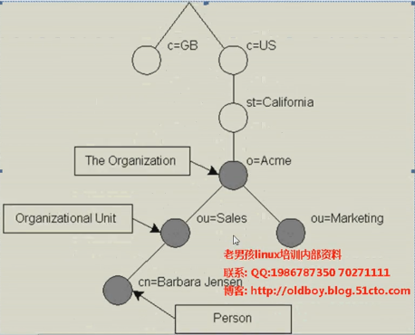
目录树也可以按照因特网域名结构组织。因为它允许按照DNS对目录服务进行定位，这种命名方式正变得越来越受欢迎。下图显示了按照域名进行组织的一个LDAP目录树的列子：
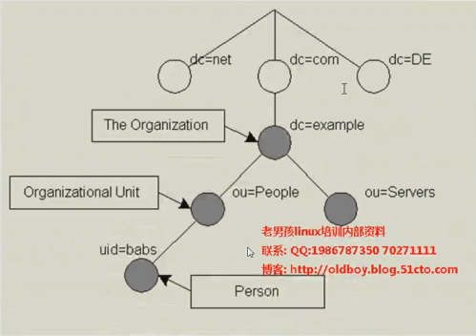

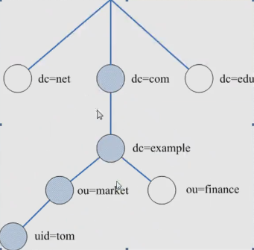

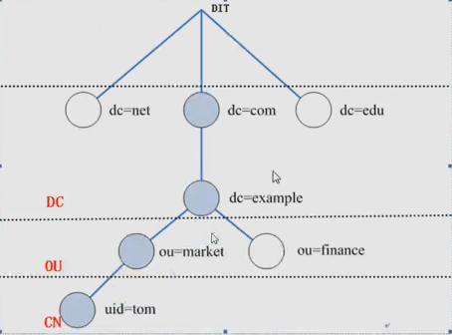
例：dn:cn=testlb,ou=People,ou=accounts,dc=etiantian,dc=org
另外，LDAP允许你通过使用一种叫做objectClass的特殊属性来控制哪些属性是条目所必须的，哪些属性是条目可选的。objectClass属性的值是由条目所必须遵从的方案（schema）来定义的。

- 信息是如何被引用的？
一个条目是通过它的标识名来引用的。而标识名是由相对标识名（Relative Distinguished Name或者RDN）和它的父条目名连在一起构成的。比如，在因特网命名的例子中，Barbara Jensen条目有相对标识名uid=babs和标识名为：
uid=babs,ou=People,dc=example,dc=com。完整的DN格式在RFC2253中描述。

- 信息是如何被访问的？
LDAP定义了一组查询和更新目录的操作。支持的操作包括从目录中添加和删除条目，更改已有的条目，更改已有条目的名字。然而，大多数情况下LDAP是用于搜索目录中的信息的。通过指定搜索过滤器，LDAP可以在目录的相关部分搜索相符的条目。满足过滤条件的每一个条目都能收到请求信息。
比如，你可能向搜索位于dc=example,dc=com目录子树下的叫Barbara Jensen的人的条目，并获取找到的每个条目的email地址。LDAP可以让你轻松的完成这一切。或者你想搜索直接位于st=California,c=US子树之下且名称中有Acme字符串，并且有一个传真号的组织的条目。LDAP也让你能轻松地完成这一切。

- 怎样保护信息不受未经授权的访问？
一些目录服务不提供保护，允许信息对任何人可见。LDAP提供了一套机制来对客户进行身份确认，或者让客户正忙他拥有连接到服务器的身份，这无疑为对服务器进行全方位的访问控制铺平了道路，从而确保了服务器上所含信息的安全。LDAP也支持privacy和integrity的安全服务。
http://www.openldap.org/doc/admin24/intro.html

1.1.8.3 LDIF数据文件介绍
1）目录数据文件内容讲解
LDIF（LDAP Data Interchange Format）轻量级目录交换格式，一种ASCii文件格式，用来交换数据并使得在LDAP服务器间交换数据成为可能。
LDIF文件最常用的功能就是向目录导入或修改信息，这些信息的格式需要按照LDAP中架构（schema）格式组织，如果不符合其要求的格式就会出现错误。
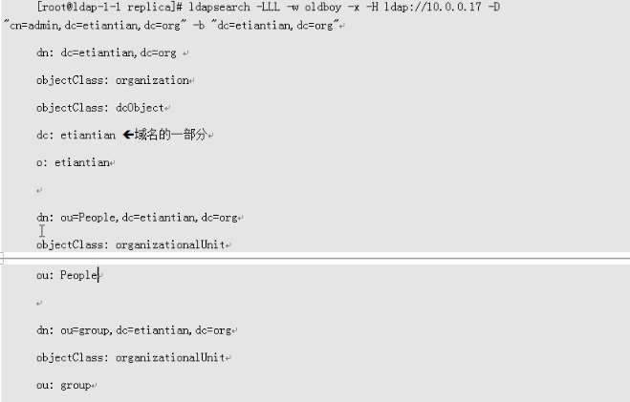
LDIF文件的特点：
- 通过空行来分割一个条目或定义。
- 以#开头的行为注释。
- 所有属性的赋值方法为：“属性：属性值”例如：dn:dc=etiantian,dc=org
- 属性可以被重复赋值。例如：objectclass就可以有多个。
- 每个属性及属性值独立一行。
- 每行的结尾不允许有空格。
提示：我们有可能自己编辑LDIF文件。LDIF格式是openldap 2.3/CentOS5.8 yum的格式。
在LDAP的每条记录中必须包含一个objectclass属性，且其需要赋予至少一个值。Objectclass属性有等级之分。LDIF里的属性相当于变量，它可以被自定义赋值，值不能相同，相当于shell a=1的定义。

2）目录数据展现的树形结构图
以下ldif数据文件表现个内容为如下树形结构：ldap C/S工具呈现的。
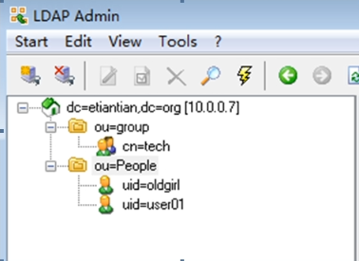

1.1.9 LDAP 是怎样工作的？
LDAP目录服务是基于客户/服务器模式的。一个或者多个LDAP服务器包含着组成整个目录信息树（DIT）的数据。ldap客户端连接到服务器并且发出一个请求（request），然后服务器要么以一个回答（answer）予以回应，要么给出一个指针，客户可以通过此指针获取到所需的数据（通常，该指针是指向另一个LDAP服务器）。无论客户端连到哪个LDAP服务器，它看到的都是同一个目录视图（view）。这是LDAP这类全局目录服务的一个重要特征。

1.1.10 LDAP的几个重要配置模式
LDAP服务的几个重要功能：
- 基本的目录查询服务
- 目录查询代理服务
- 异机复制数据（即主从同步）

1.1.10.1 本地基本的目录查询服务（重点讲解）
在这种配置模式下，你的slapd只为你的本地域提供目录服务。它不会以任何方式与别的目录服务器交互。这种配置模式如图1所示。
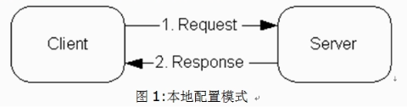

1.1.10.2 带有指针（Referrals）的本地目录服务
即目录查询代理服务，类似DNS的转发服务器。
在这种配置模式下，你为你的本地域运行一个LDAP服务器，并且将它配置成为当客户的请求超出你的本地域的处理能力的时候能够返回一个指针，该指针指向一个具备处理客户请求能力的更高级的服务器的地址。你可以自己运行这一服务，也可以使用别人已提供给你的一个。这种配置模式如图2所示。dnsmasq开源软件。
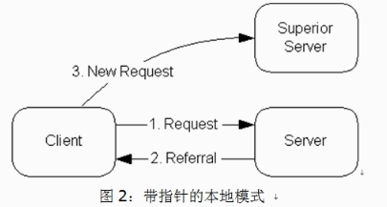
如果你想运行本地目录服务并且参与全局的目录，那么运行这种模式。例如：：openldap作为微软活动目录的代理查询服务。
referral <URI>
该指令指定了一个指针，当服务器的slapd找不到一个本地的数据库来处理一个请求的时候，它把该指针回传给客户。
示例：
Referral ldap://root.openldap.org
这将把非本地的请求“推”到openldap的根服务器上。Ldap客户会向反馈回来的指针所指的服务器重新发出请求。但是得注意大多数客户仅仅知道怎么样处理简单的LDAP的URL，其中包含主机部分和可选的DN部分。

1.1.10.3 同步复制的目录服务
slurpd守护程序是用来将主slapd上的改变传播到一个或多个从属的slapd上。一个master-slave类型的配置示例如图所示。
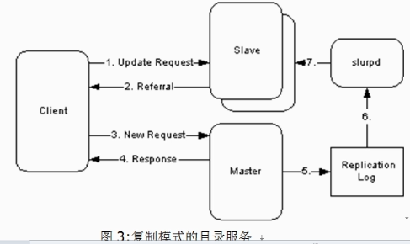
这种配置模式可以和前面两种配置模式之一合起来使用，在前面的两种情况中，单独的slapd不能提供足够的可用性和可靠性。
同步复制步骤：
1）Client更新请求到Slave,
2）Slave给client一个指针，说，你去找主去吧，
3）主收到了更新请求后
4）给了client一个回应，并同时写入同步日志（replication log）
5）slave通过sturpd守护进程写到从（同MySQL的SQL线程相似）

1.10.4 简单易用的同步复制目录方案
利用inotify+ldap客户端命令方案，或者通过定时任务加上ldap客户端命令方案！举MySQL同步的例子说明！
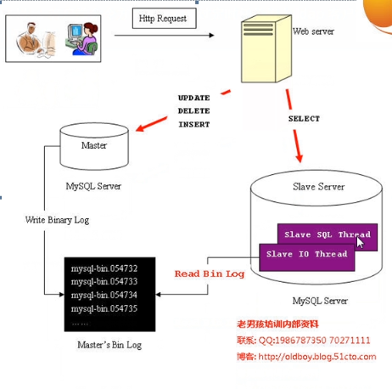

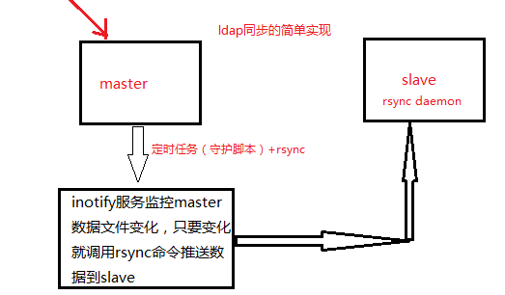

1.1.10.5 分布式的目录服务
在这种配置模式下，本地的服务被分割成为多个更小的服务，每一个都可能被复制，并且通过上级（superior）或者下级（subordinate）指针（referral）粘合起来。在实际工作中，使用主从同步集群多一些，跨机房就是通过openvpn同步。
ldap企业架构逻辑图案例：ldap+haproxy/nginx/heartbeat集群高可用，验证的时候不跨机房。
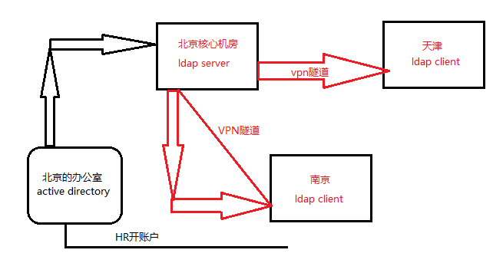

1.1.11 LDAP服务的应用领域
LDAP目录服务，适合那些需要从不同的地点读取信息 ，但是不需要经常更新的业务信息最为有用。
LDAP的应用主要涉及以下几种类型。
- 信息安全类：数字证书管理、授权管理、单点登录
- 科学计算类：DCE（Distributed Computing Environment，分布式计算环境）
- 网络资源管理类：MAIL系统、DNS系统、网络用户管理、电话号码薄。
- 电子政务资源管理类：内网组织信息服务、电子政务目录体系、人口基础库、法人基础库
在工作经验中，常用ldap作为公司入职后的所有员工账号等的基础信息库，例如：邮件账户，电脑登录账号、办公平台账号、共享服务账号、SVN账号、VPN账号、服务器的账号，无线网登录账号等的公共账号登录信息库。可以理解为企业的活动目录一样，另外LDAP也可以和微软活动目录打通！

1.1.12 LDAP服务的常见开源产品
Openldap是LDAP最好的开源实现，其中openldap许可证下发型，并且已经被包含在众多流行的linux发行版中
官网：http://www.openldap.org

1 .2 Openldap环境搭建准备

1.2.1 生产服务器硬件配置需求
Ldap服务对系统环境的要求不高，再生产环境中普通的DELL R410服务器就已经很好了。一般再生产场景，做LDAP服务应该最少是两台，这样某一台物理服务器宕机才不会因单点问题影响生产业务故障
设备名称 | 配置描述
CPU | 一颗四核至强处理器 Intel(R) Xeon(R) CPU E5606 @2.13GHz
MEM | 8GB (2x4GB) 667MHZ
Raid | SAS Raid 10/Raid 0 SAS6I Raid卡 （支持1/0/5/6/10）
DISK | 146GB*1 3.5英寸 SAS 硬盘 15K
网卡 | 集成2个Broadcom 千兆网卡 支持TOE功能
硬件RAID 0 配置即可

1.2.2 操作系统：CentOS 6.5 64bit
操作系统 | 其他
CentOS-6.5-x86_64-bin-DVD1.iso | 当前稳定且免费的Linux版本

1.2.3 网卡及IP资源
名称 | 接口 | IP | 用途
Ldap主服务器01  Ldap从服务器02 | eth0 | 10.0.0. 6 | 管理IP，用于LAN数据转发
Ldap主服务器01  Ldap从服务器02 | Eth0 | 10.0.10.7 | 管理IP，用于LAN数据转发
Ldap客户机03  Ldap客户机04 | eth0 | 10.0.0. 8 | 管理IP，用于LAN数据转发
Ldap客户机03  Ldap客户机04 | eth0 | 10.0.10.9 | 管理IP，用于LAN  数据转发

1.3. 实战配置

1.3.1 实战准备
1）查看系统环境
[root@ldapserver ~]# cat /etc/redhat-release
CentOS release 6.5 (Final)
[root@ldapserver ~]# uname -r
2.6.32-431.el6.x86_64

2）配置yum源
[root@ldapserver ~]# cd /etc/yum.repos.d/
[root@ldapserver yum.repos.d]# cp CentOS-Base.repo CentOS-Base.repo.ori
[root@ldapserver yum.repos.d]# wget http://mirrors.163.com/.help/CentOS6-Base-163.repo
[root@ldapserver yum.repos.d]# /bin/mv CentOS6-Base-163.repo CentOS-Base.repo

3）保存yum安装的rpm包
[root@ldapserver yum.repos.d]# sed -i 's#keepcache=0#keepcache=1#g' /etc/yum.conf
[root@ldapserver yum.repos.d]# grep keepcache /etc/yum.conf
keepcache=1 # rpm包下载后不清除

4）关闭selinux
[root@ldap-server ~]# setenforce 0
[root@ldap-server ~]# getenforce
Permissive
[root@ldap-server ~]# sed -i 's/SELINUX=enforcing/SELINUX=disabled/' /etc/selinux/config
[root@ldap-server ~]# grep SELINUX /etc/selinux/config
# SELINUX= can take one of these three values:
SELINUX=disabled
# SELINUXTYPE= can take one of these two values:
SELINUXTYPE=targeted

5）关闭防火墙
[root@ldap-server ~]# /etc/init.d/iptables stop
[root@ldap-server ~]# chkconfig iptables off

6）时间同步
[root@ldap-server ~]# /usr/sbin/ntpdate time.windows.com
[root@ldap-server ~]# crontab -e
#time sync
*/5 * * * * /usr/sbin/ntpdate pool.ntp.org >/dev/null 2>&1
[root@ldap-server ~]# crontab -l
#time sync
*/5 * * * * /usr/sbin/ntpdate pool.ntp.org >/dev/null 2>&1

7）配置host
[root@ldapserver ~]# cp /etc/hosts /etc/hosts.ori
[root@ldapserver ~]# echo "10.0.0.6 etiantian.org" >>/etc/hosts
[root@ldapserver ~]# tail -1 /etc/hosts
10.0.0.6 etiantian.org
[root@ldapserver ~]# ping etiantian.org
PING etiantian.org (10.0.0.6) 56(84) bytes of data.
64 bytes from etiantian.org (10.0.0.6): icmp_seq=1 ttl=64 time=0.046 ms
64 bytes from etiantian.org (10.0.0.6): icmp_seq=2 ttl=64 time=0.047 ms
^C
--- etiantian.org ping statistics ---
2 packets transmitted, 2 received, 0% packet loss, time 1684ms
rtt min/avg/max/mdev = 0.046/0.046/0.047/0.006 ms

1.3.2 开始安装ldap master
安装openldap依赖的相关软件：
http://www.openldap.org/doc/admin24/install.html
安装前：
[root@ldapserver ~]# rpm -qa | grep openldap
compat-openldap-2.3.43-2.el6.x86_64
openldap-2.4.23-32.el6_4.1.x86_64
安装命令：
[root@ldapserver ~]# yum install openldap openldap-* -y
[root@ldapserver ~]# yum install nss-devel -y
[root@ldapserver ~]# yum install nss-* -y
[root@ldapserver ~]# yum install pcre pcre-* -y
[root@ldapserver ~]# yum install nscd nss-pam-ldapd -y
安装后：
[root@ldapserver ~]# rpm -qa | grep openldap
openldap-servers-sql-2.4.40-7.el6_7.x86_64
openldap-servers-2.4.40-7.el6_7.x86_64
openldap-devel-2.4.40-7.el6_7.x86_64
openldap-2.4.40-7.el6_7.x86_64
openldap-clients-2.4.40-7.el6_7.x86_64
compat-openldap-2.3.43-2.el6.x86_64
提示：解决--skip-broken问题，可以逐个包安装，如果还是不行
可以yum update 包名，然后yum install 包名

1.3.3 配置ldap master

1.3.3.1 配置ldap管理员密码参数
[root@ldapserver ~]# cd /etc/openldap/
[root@ldapserver openldap]# cp /usr/share/openldap-servers/slapd.conf.obsolete slapd.conf
[root@ldapserver openldap]# ll slapd.conf
-rw-r--r--. 1 root root 4635 Dec 27 22:26 slapd.conf
[root@ldapserver openldap]# slappasswd -s oldboy | sed -e "s#{SSHA}#rootpw\t{SSHA}#g" >>/etc/openldap/slapd.conf
[root@ldapserver openldap]# tail -1 /etc/openldap/slapd.conf
rootpw {SSHA}wmUIUCzcJrcsCgraNBGi4ubpbJRCo7B/
有关openLDAP 2.3 和2.4 配置文件及数据格式的区别
http://www.openldap.org/doc/admin24/slapdconf2.html

1.3.3.2 配置ldap其他关键参数
[root@ldapserver openldap]# cp slapd.conf slapd.conf.ori
[root@ldapserver openldap]# vi slapd.conf
注释如下四行
114 database bdb
115 suffix "dc=my-domain,dc=com"
116 checkpoint 1024 15
117 rootdn "cn=Manager,dc=my-domain,dc=com"
加入如下五行
119 #add start by oldboy date
120 database bdb
121 suffix "dc=etiantian,dc=org"
122 rootdn "cn=admin,dc=etiantian,dc=org"
123 #end
提示：这是全部的配置内容，强调：参数在文件中的先后位置不能随意乱动
空行和以“#”开头的注释行将被忽略。如果一行以空格开头，它将被认为是接着前一行的（即使前一行是注释）

1.3.3.3 更改后参数查看与说明
[root@ldapserver openldap]# diff slapd.conf.ori slapd.conf
114,117c114,123
< database bdb
< suffix "dc=my-domain,dc=com"
< checkpoint 1024 15
< rootdn "cn=Manager,dc=my-domain,dc=com"
---
> #database bdb
> #suffix "dc=my-domain,dc=com"
> #checkpoint 1024 15
> #rootdn "cn=Manager,dc=my-domain,dc=com"
>
> #add start by oldboy date
> database bdb # 指定使用的数据库bdb，berkele db（BDB）
> suffix "dc=etiantian,dc=org" # 指定要搜索的后缀
> rootdn "cn=admin,dc=etiantian,dc=org" # 指定管理员dn路径，使用这个dn可以登录openLDAP服务器
> #end
rootpw {SSHA}wmUIUCzcJrcsCgraNBGi4ubpbJRCo7B/
# 指定ldap server管理员密码，改密码就是由前面通过slappasswd -s oldboy >>/etc/openldap/slapd.conf生成定向输入到slapd.conf文件末尾的。
查看去掉注释的配置全貌
[root@ldapserver openldap]# egrep -v "^$|^#" slapd.conf
include /etc/openldap/schema/corba.schema
include /etc/openldap/schema/core.schema
include /etc/openldap/schema/cosine.schema
include /etc/openldap/schema/duaconf.schema
include /etc/openldap/schema/dyngroup.schema
include /etc/openldap/schema/inetorgperson.schema
include /etc/openldap/schema/java.schema
include /etc/openldap/schema/misc.schema
include /etc/openldap/schema/nis.schema
include /etc/openldap/schema/openldap.schema
include /etc/openldap/schema/ppolicy.schema
include /etc/openldap/schema/collective.schema
allow bind_v2
pidfile /var/run/openldap/slapd.pid
argsfile /var/run/openldap/slapd.args
TLSCACertificatePath /etc/openldap/certs
TLSCertificateFile "\"OpenLDAP Server\""
TLSCertificateKeyFile /etc/openldap/certs/password
database config
access to *
by dn.exact="gidNumber=0+uidNumber=0,cn=peercred,cn=external,cn=auth" manage
by * none
database monitor
access to *
by dn.exact="gidNumber=0+uidNumber=0,cn=peercred,cn=external,cn=auth" read
by dn.exact="cn=Manager,dc=my-domain,dc=com" read
by * none
database bdb
suffix "dc=etiantian,dc=org"
rootdn "cn=admin,dc=etiantian,dc=org"
directory /var/lib/ldap
index objectClass eq,pres
index ou,cn,mail,surname,givenname eq,pres,sub
index uidNumber,gidNumber,loginShell eq,pres
index uid,memberUid eq,pres,sub
index nisMapName,nisMapEntry eq,pres,sub
rootpw {SSHA}wmUIUCzcJrcsCgraNBGi4ubpbJRCo7B/
更多的ldap参数配置优化
a、日志缓存参数
[root@ldapserver openldap]# cat >>/etc/openldap/slapd.conf <<EOF
> #add start by oldboy date
> loglevel 296
> cachesize 1000
> checkpoint 2048 10
> #add end by oldboy date
> EOF
参数详解
[root@ldapserver openldap]# tail -5 /etc/openldap/slapd.conf
#add start by oldboy date
loglevel 296
# 设置日志级别，记录日志信息方便调试。296级别是有256（日志连接/操作/结果）、32（搜索过滤处理）、8（连接管理）累加的结果
cachesize 1000
# 设置ldap可以缓存的记录数
checkpoint 2048 10
# ldap checkpoint项可以设置把内存中的数据写回数据文件的操作，上面设置表示每达到2048KB或者10分钟执行一次checkpoint，即写入新数据文件的操作
#add end by oldboy date
b、授权及安全参数配置
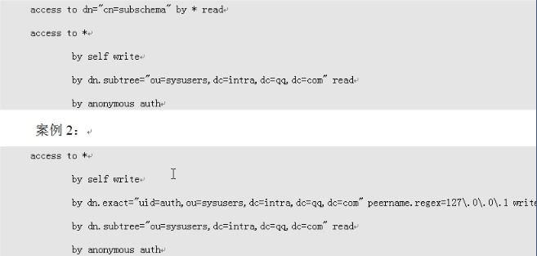
详细访问控制请看
http://www.openldap.org/doc/admin24/access-control.html
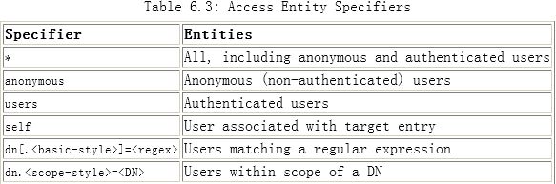

配置文件
删掉98-108行
98 database config
99 access to *
100 by dn.exact="gidNumber=0+uidNumber=0,cn=peercred,cn=external,cn=
auth" manage
101 by * none
102
103 # enable server status monitoring (cn=monitor)
104 database monitor
105 access to *
106 by dn.exact="gidNumber=0+uidNumber=0,cn=peercred,cn=external,cn=
auth" read
107 by dn.exact="cn=Manager,dc=my-domain,dc=com" read
108 by * none
添加如下行
99 access to *
100 by self write
101 by anonymous auth
102 by * read

1.3.3.4 配置syslog记录ldap服务日志
[root@ldapserver ~]# /bin/cp /etc/rsyslog.conf /etc/rsyslog.conf.ori
[root@ldapserver ~]# echo '#record ldap.log by oldboy date' >>/etc/rsyslog.conf
[root@ldapserver ~]# echo 'local4.* /var/log/ldap.log' >>/etc/rsyslog.conf
[root@ldapserver ~]# tail -2 /etc/rsyslog.conf
#record ldap.log by oldboy date
local4.* /var/log/ldap.log
[root@ldapserver ~]# /etc/init.d/rsyslog restart
Shutting down system logger: [ OK ]
Starting system logger: [ OK ]

1.3.3.5 配置ldap数据库路径
[root@ldapserver ~]# grep directory /etc/openldap/slapd.conf
# Do not enable referrals until AFTER you have a working directory
# The database directory MUST exist prior to running slapd AND
directory /var/lib/ldap
[root@ldapserver ~]# ll /var/lib/ldap/
total 0
添加ldap数据集文件
[root@ldapserver ~]# mv /var/lib/ldap/* /tmp/
mv: cannot stat `/var/lib/ldap/*': No such file or directory
[root@ldapserver ~]# /bin/cp /usr/share/openldap-servers/DB_CONFIG.example /var/lib/ldap/DB_CONFIG
[root@ldapserver ~]# chown ldap.ldap /var/lib/ldap/DB_CONFIG
[root@ldapserver ~]# chmod 700 /var/lib/ldap
[root@ldapserver ~]# ll /var/lib/ldap/
total 4
-rw-r--r--. 1 ldap ldap 845 Dec 27 23:16 DB_CONFIG
[root@ldapserver ~]# slaptest -u
config file testing succeeded
查看DB_CONFIG中的内容
[root@ldapserver ~]# cat /var/lib/ldap/DB_CONFIG
# $OpenLDAP$
# Example DB_CONFIG file for use with slapd(8) BDB/HDB databases.
#
# See the Oracle Berkeley DB documentation
# <http://www.oracle.com/technology/documentation/berkeley-db/db/ref/env/db_config.html>
# for detail description of DB_CONFIG syntax and semantics.
#
# Hints can also be found in the OpenLDAP Software FAQ
# <http://www.openldap.org/faq/index.cgi?file=2>
# in particular:
# <http://www.openldap.org/faq/index.cgi?file=1075>

# Note: most DB_CONFIG settings will take effect only upon rebuilding
# the DB environment.

# one 0.25 GB cache
set_cachesize 0 268435456 1

# Data Directory
#set_data_dir db

# Transaction Log settings
set_lg_regionmax 262144
set_lg_bsize 2097152
#set_lg_dir logs

# Note: special DB_CONFIG flags are no longer needed for "quick"
# slapadd(8) or slapindex(8) access (see their -q option).
查看更改后的配置：
[root@ldapserver ~]# egrep -v "^$|^#" /etc/openldap/slapd.conf
include /etc/openldap/schema/corba.schema
include /etc/openldap/schema/core.schema
include /etc/openldap/schema/cosine.schema
include /etc/openldap/schema/duaconf.schema
include /etc/openldap/schema/dyngroup.schema
include /etc/openldap/schema/inetorgperson.schema
include /etc/openldap/schema/java.schema
include /etc/openldap/schema/misc.schema
include /etc/openldap/schema/nis.schema
include /etc/openldap/schema/openldap.schema
include /etc/openldap/schema/ppolicy.schema
include /etc/openldap/schema/collective.schema
allow bind_v2
pidfile /var/run/openldap/slapd.pid
argsfile /var/run/openldap/slapd.args
TLSCACertificatePath /etc/openldap/certs
TLSCertificateFile "\"OpenLDAP Server\""
TLSCertificateKeyFile /etc/openldap/certs/password
access to *
by self write
by anonymous auth
by * read
database bdb
suffix "dc=etiantian,dc=org"
rootdn "cn=admin,dc=etiantian,dc=org"
directory /var/lib/ldap
index objectClass eq,pres
index ou,cn,mail,surname,givenname eq,pres,sub
index uidNumber,gidNumber,loginShell eq,pres
index uid,memberUid eq,pres,sub
index nisMapName,nisMapEntry eq,pres,sub
loglevel 296
cachesize 1000
checkpoint 2048 10
rootpw {SSHA}I3oIJVs1jrigqwudcHnnOHX6NvCLiB43

1.3.4 启动ldap master
操作命令：
[root@ldapserver ~]# /etc/init.d/slapd start
Starting slapd: [ OK ]
openvpn运行文档：
http://www.openldap/doc/admin24/runningslapd.html
检查启动结果：
[root@ldapserver ~]# lsof -i :389
COMMAND PID USER FD TYPE DEVICE SIZE/OFF NODE NAME
slapd 1958 ldap 7u IPv4 19982 0t0 TCP *:ldap (LISTEN)
slapd 1958 ldap 8u IPv6 19983 0t0 TCP *:ldap (LISTEN)
设置开机自启动
[root@ldapserver ~]# chkconfig slapd on
[root@ldapserver ~]# chkconfig --list | grep slapd
slapd 0:off 1:off 2:on 3:on 4:on 5:on 6:off

1.3.5 检查ldap服务及查看日志
[root@ldapserver ~]# tail /var/log/ldap.log
Dec 27 23:25:46 ldapserver slapd[1956]: @(#) $OpenLDAP: slapd 2.4.40 (Nov 10 2015 09:41:16) $#012#011mockbuild@c6b8.bsys.dev.centos.org:/builddir/build/BUILD/openldap-2.4.40/openldap-2.4.40/build-servers/servers/slapd

1.3.6 查看ldap master数据库
提示：此时要查看ldap数据库，会发现没有内容
[root@ldapserver ~]# ldapsearch -LLL -W -x -H ldap://etiantian.org -D "cn=admin,dc=etiantian,dc=org" -b "dc=etiantian,dc=org" "(uid=*)"
Enter LDAP Password:
ldap_bind: Invalid credentials (49) #出现报错
注意：因为默认的配置和slapd配置不兼容所导致的。
官方FAQ：
http://www.openldap.org/faq/data/cache/1.html
http://www.openldap.org/doc/admin24/appendix-common-errors.html
解决办法：
[root@ldapserver ~]# mv /etc/openldap/slapd.d/* /tmp/
[root@ldapserver ~]# slaptest -f /etc/openldap/slapd.conf -F /etc/openldap/slapd.d
568006af bdb_monitor_db_open: monitoring disabled; configure monitor database to enable
config file testing succeeded
# 生成一个兼容的slap.d目录
授权
[root@ldapserver ~]# chown -R ldap.ldap /etc/openldap/slapd.d
重启
[root@ldapserver ~]# /etc/init.d/slapd restart
Stopping slapd: [ OK ]
Starting slapd: [ OK ]
此时重新查看会发现没有项目，而不是报错
[root@ldapserver ~]# ldapsearch -LLL -W -x -H ldap://etiantian.org -D "cn=admin,dc=etiantian,dc=org" -b "dc=etiantian,dc=org" "(uid=*)"
Enter LDAP Password:
No such object (32) # 提示没有项目

1.3.7 为ldap master数据库添加数据的方法

1.3.7.1 根据ldap数据文件格式配置并导入数据
小结：此种方法理解比较复杂，但是操作简单，不适合初学者学习使用

1.3.7.2 根据系统用户及ldap自带的脚本初始化数据
添加测试用户test，配置用户登录环境
[root@ldapserver ~]# groupadd -g 5000 test
[root@ldapserver ~]# useradd -u 5001 -g 5000 test
创建根项，并使用openldap-servers自带脚本生成和导入pass/group配置
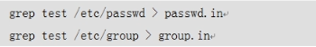
修改。。。。。。

1.3.7.3 通过ldap客户端工具来初始化数据
此方法比较简单，易用。

1.3.8 为ldap Master初始化基础 用户数据

1.3.8.1 通过事先准备好的文件初始化数据
直接用已经做好的ldap库文件入库（不用常规的初始化配置方式）如下：
[root@ldapserver /]# ls ldap_data.tar.gz
ldap_data.tar.gz
[root@ldapserver /]# tar zxvf ldap_data.tar.gz
server/backup/ldap/
server/backup/ldap/test_ldap_users.ldif
server/backup/ldap/base.ldif
查看数据内容：
[root@ldapserver /]# cd /server/backup/ldap/
[root@ldapserver ldap]# cat base.ldif
dn: dc=etiantian,dc=org
objectClass: organization
objectClass: dcObject
dc: etiantian
o: etiantian

dn:ou=People,dc=etiantian,dc=org
objectClass: organizationalUnit
ou: People

dn: ou=group,dc=etiantian,dc=org
objectClass: organizationalUnit
ou:grouop

dn: cn=tech,ou=group,dc=etiantian,dc=org
objectClass: posixGroup
description:: 5oqA5pyv6YOo
gidNumber:10001
cn: tech

[[root@ldapserver ldap]# cat test_ldap_users.ldif
dn: uid=user01,ou=People,dc=etiantian,dc=org
objectClass: posixAccount
objectClass: inetOrgPerson
objectClass: organizationalPerson
objectClass: person
homeDirectory: /home/user01
loginShell: /bin/bash
uid: user01
cn: user01
sn: user01
uidNumber: 10004
gidNumber: 10001
userPassword:: e1NTSEF9WTNFd29YSDMxZXgOaXlHWlBDNUNkbk9sNWlXRUFrNGc=
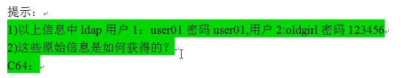

1.3.8.2 开始初始化ldap测试数据
开始向ldap数据库添加信息：
命令：
[root@ldapserver ldap]# ldapadd -x -H ldap://etiantian.org -D "cn=admin,dc=etiantian,dc=org" -W -f base.ldif
[root@ldapserver ldap]# ldapadd -x -H ldap://etiantian.org -D "cn=admin,dc=etiantian,dc=org" -W -f test_ldap_users.ldif

1.3.8.3 检查初始化的ldap测试数据
[root@ldapserver ldap]# ldapsearch -LLL -w oldboy -x -H ldap://etiantian.org -D "cn=admin,dc=etiantian,dc=org" -b "dc=etiantian,dc=org"
dn: dc=etiantian,dc=org
objectClass: organization
objectClass: dcObject
dc: etiantian
o: etiantian

dn: ou=People,dc=etiantian,dc=org
objectClass: organizationalUnit
ou: People

dn: ou=group,dc=etiantian,dc=org
objectClass: organizationalUnit
ou: grouop
ou: group

dn: cn=tech,ou=group,dc=etiantian,dc=org
objectClass: posixGroup
description:: 5oqA5pyv6YOo
gidNumber: 10001
cn: tech

dn: uid=user01,ou=People,dc=etiantian,dc=org
objectClass: posixAccount
objectClass: inetOrgPerson
objectClass: organizationalPerson
objectClass: person
homeDirectory: /home/user01
loginShell: /bin/bash
uid: user01
cn: user01
sn: user01
uidNumber: 10004
gidNumber: 10001
userPassword:: e1NTSEF9WTNFd29YSDMxZXgOaXlHWlBDNUNkbk9sNWlXRUFrNGc=

1.3.8.4 备份导入的数据
[root@ldapserver ldap]# ldapsearch -LLL -w oldboy -x -H ldap://etiantian.org -D "cn=admin,dc=etiantian,dc=org" -b "dc=etiantian,dc=org" >ldap.bak.ldif
[root@ldapserver ldap]# ll ldap.bak.ldif
-rw-r--r-- 1 root root 723 Dec 28 09:28 ldap.bak.ldif

1.3.9 为ldap master配置web管理接口
ldap的客户端管理接口有很多，有b/s结构的，web的，也有c/s结构的，我们以b/s结构的ldap-account-manager-3.7.tar.gz软件为例讲解

1.3.9.1 安装lamp服务环境
[root@ldapserver ~]# yum install httpd php php-ldap php-gd -y

1.3.9.2 下载解压ldap-account-manager-3.7.tar.gz
官网下载：
http://sourceforge.net/projects/lam/files/LAM/3.7/ldap-account-manager-3.7.tar.gz/download?use_mirror=jaist&download=
[root@ldapserver ~]# cd /var/www/html/
[root@ldapserver html]# rz
rz waiting to receive.
zmodem trl+C ȡ

100% 8942 KB 8942 KB/s 00:00:01 0 Errors.7.tar.gz...

[root@ldapserver html]# ls ldap-account-manager-3.7.tar.gz
ldap-account-manager-3.7.tar.gz
[root@ldapserver html]# tar zxf ldap-account-manager-3.7.tar.gz
[root@ldapserver html]# mv ldap-account-manager-3.7 ldap
[root@ldapserver html]# cd ldap/config
[root@ldapserver config]# cp config.cfg_sample config.cfg
[root@ldapserver config]# cp lam.conf_sample lam.conf
[root@ldapserver config]# sed -i 's#cn=Manager#cn=admin#g' lam.conf
[root@ldapserver config]# sed -i 's#dc=my-domain#dc=etiantian#g' lam.conf
[root@ldapserver config]# sed -i 's#dc=com#dc=org#g' lam.conf
[root@ldapserver config]# diff lam.conf_sample lam.conf
13c13
< admins: cn=Manager,dc=my-domain,dc=com
---
> admins: cn=admin,dc=etiantian,dc=org
55c55
< types: suffix_user: ou=People,dc=my-domain,dc=com
---
> types: suffix_user: ou=People,dc=etiantian,dc=org
59c59
< types: suffix_group: ou=group,dc=my-domain,dc=com
---
> types: suffix_group: ou=group,dc=etiantian,dc=org
63c63
< types: suffix_host: ou=machines,dc=my-domain,dc=com
---
> types: suffix_host: ou=machines,dc=etiantian,dc=org
67c67
< types: suffix_smbDomain: dc=my-domain,dc=com
---
> types: suffix_smbDomain: dc=etiantian,dc=org
[root@ldapserver config]# chown -R apache.apache /var/www/html/ldap
启动Apache
[root@ldapserver config]# /etc/init.d/httpd start
Starting httpd: httpd: apr_sockaddr_info_get() failed for ldapserver
httpd: Could not reliably determine the server's fully qualified domain name, using 127.0.0.1 for ServerName
[ OK ]
打开浏览器，输入IP/ldap
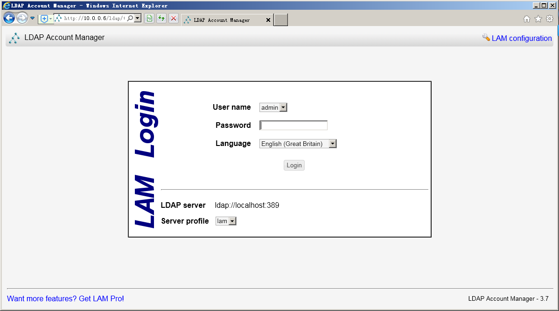

打开后，首先进行配置
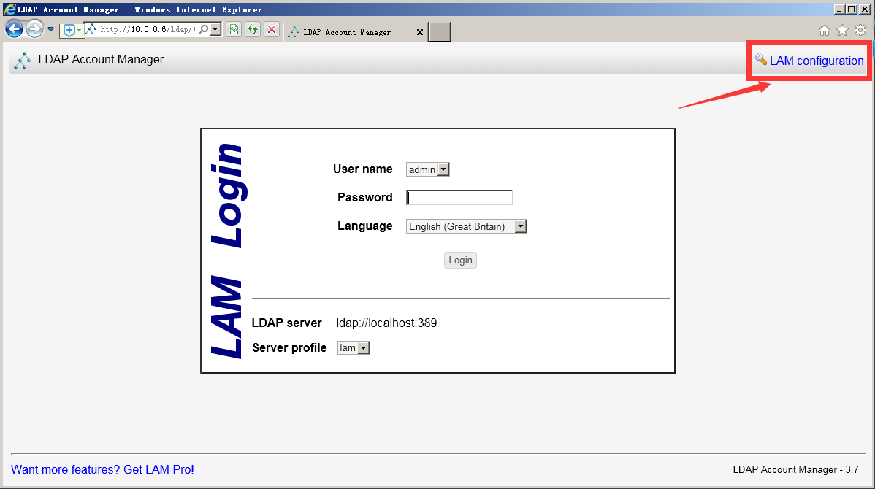

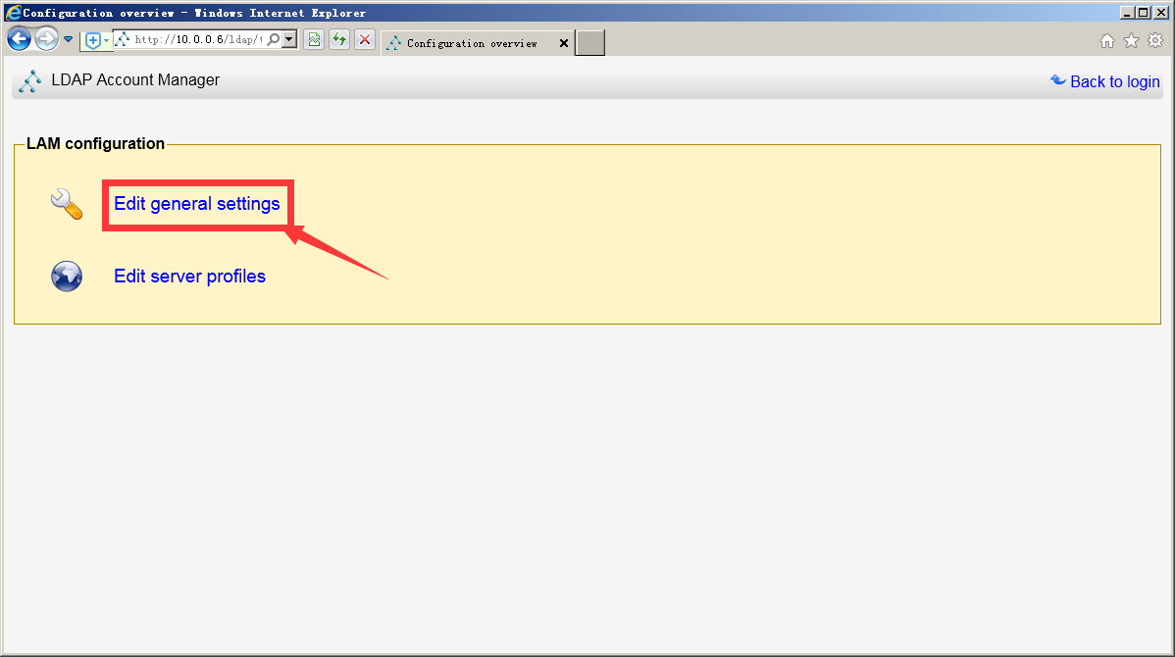

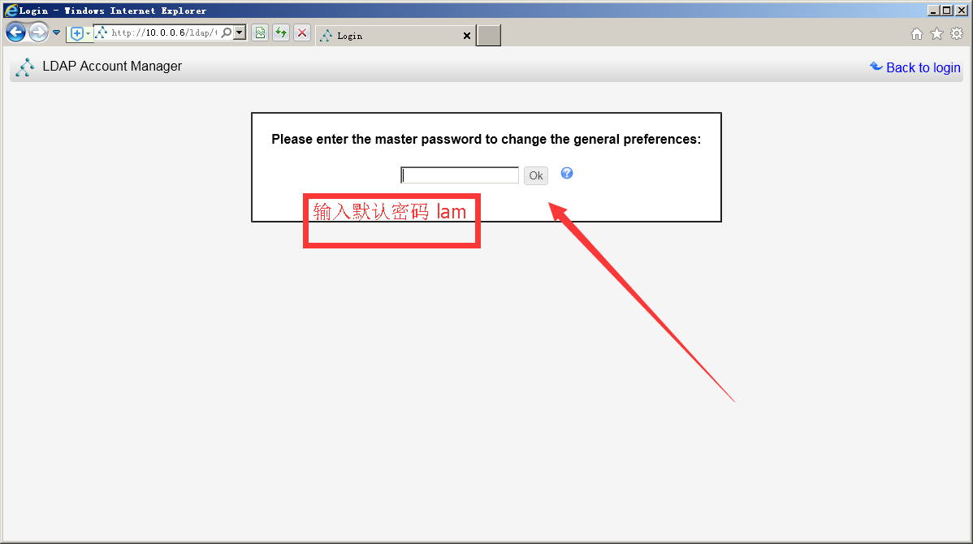

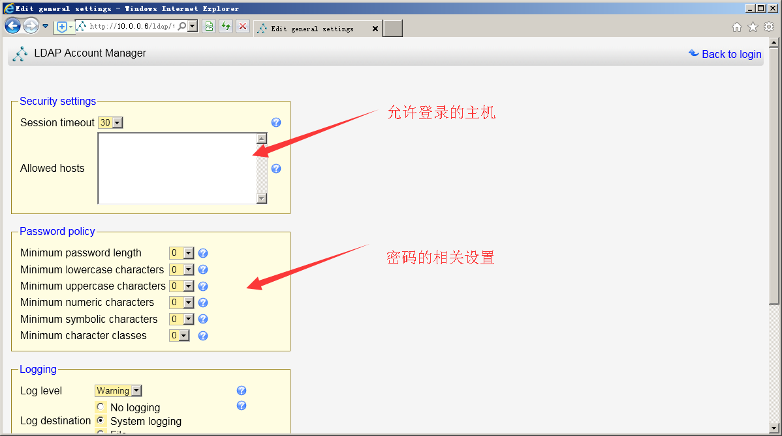

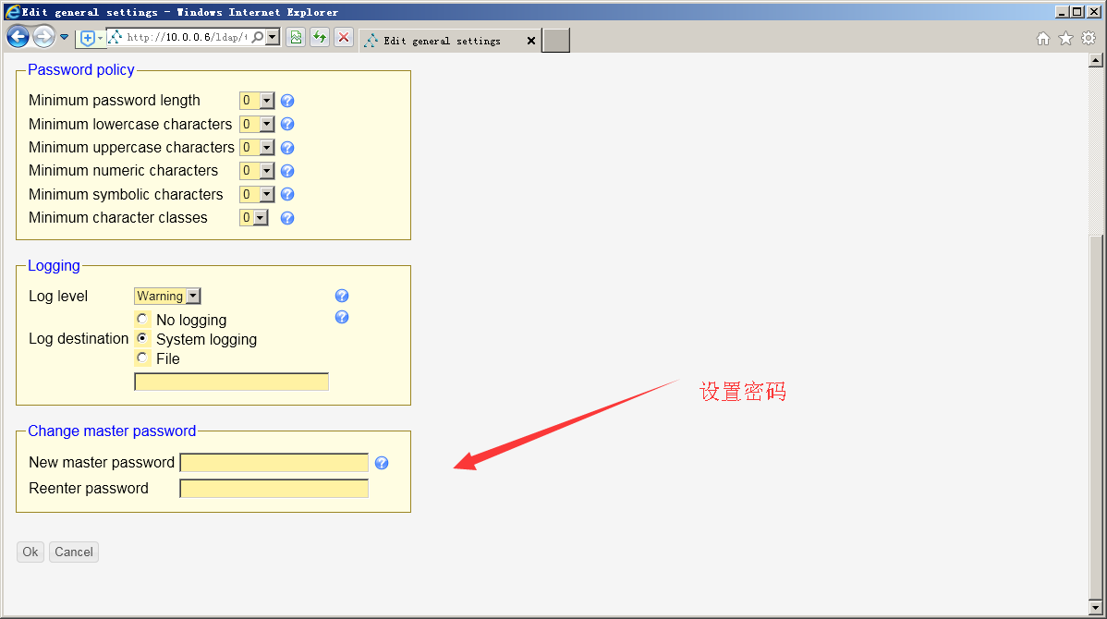

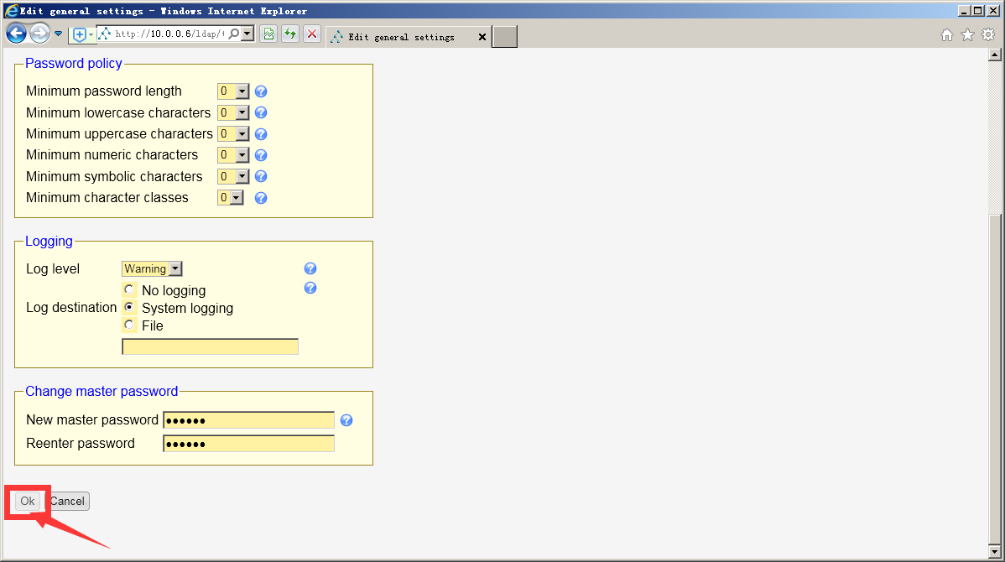

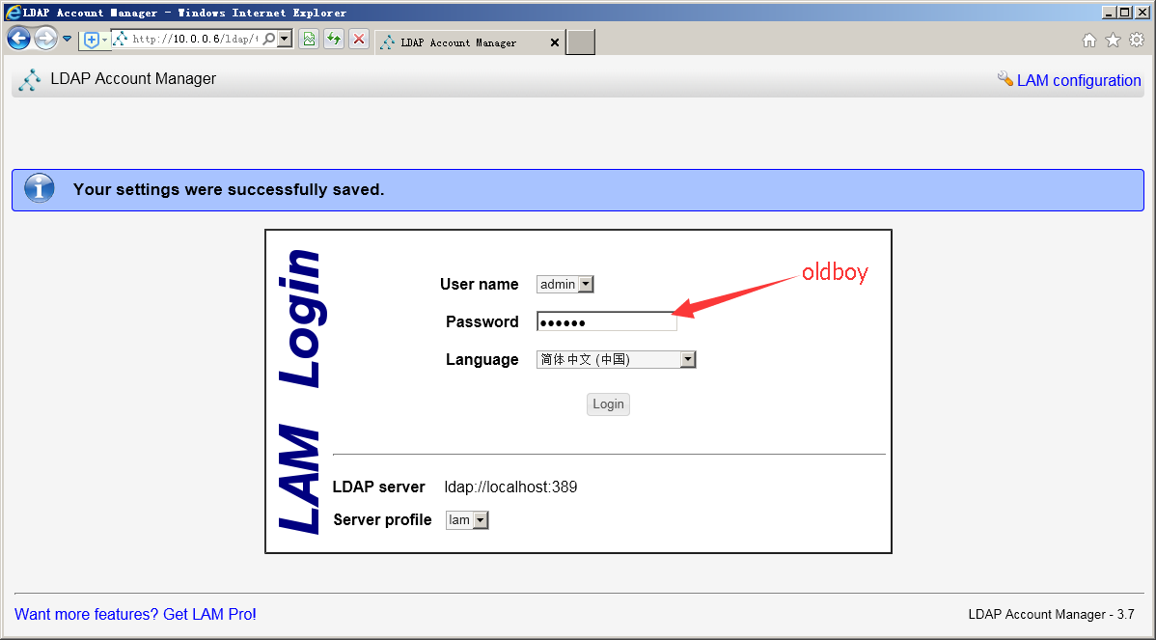

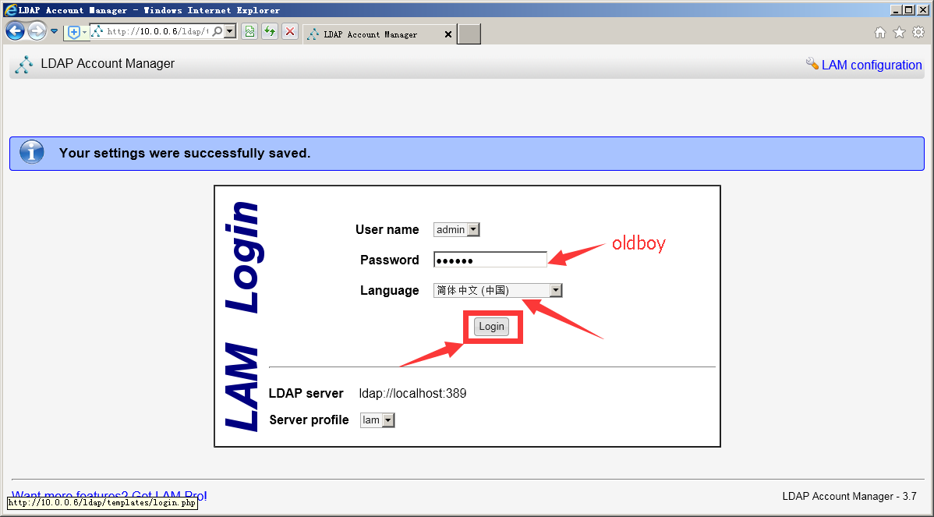
提示：请牢记，这是ldap管理员用户admin及密码，非前面设置的系统内部配置密码，ldap管理员用户admin及密码是在配置ldap时生成的。
[root@ldapserver openldap]# slappasswd -s oldboy | sed -e "s#{SSHA}#rootpw\t{SSHA}#g" >>/etc/openldap/slapd.conf
上面密码为oldboy
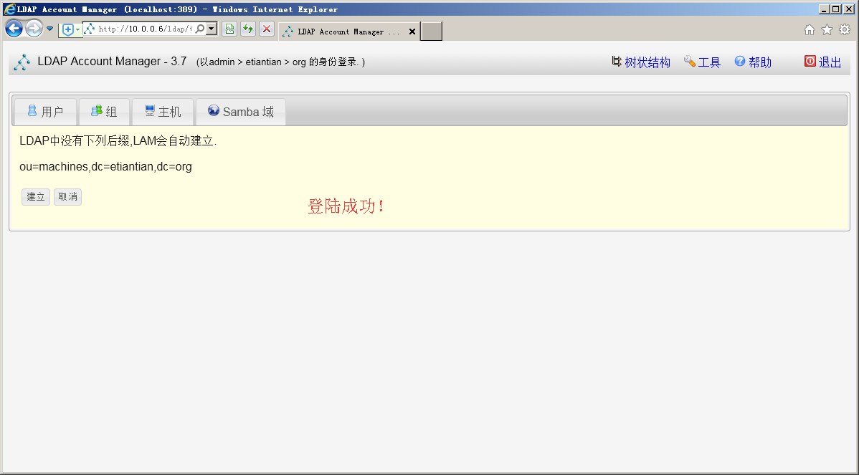

添加用户
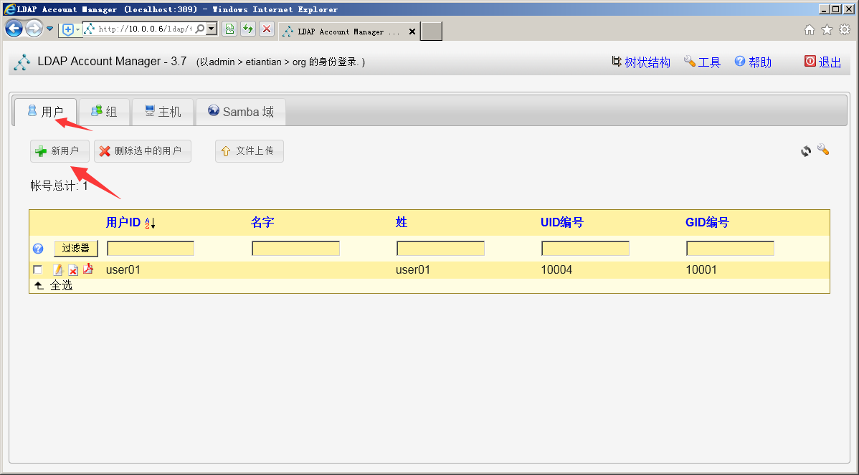

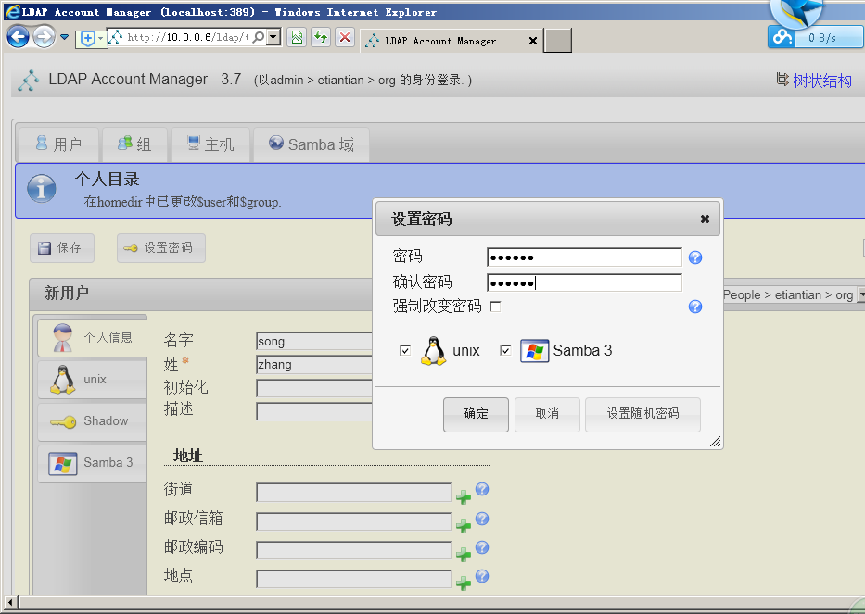

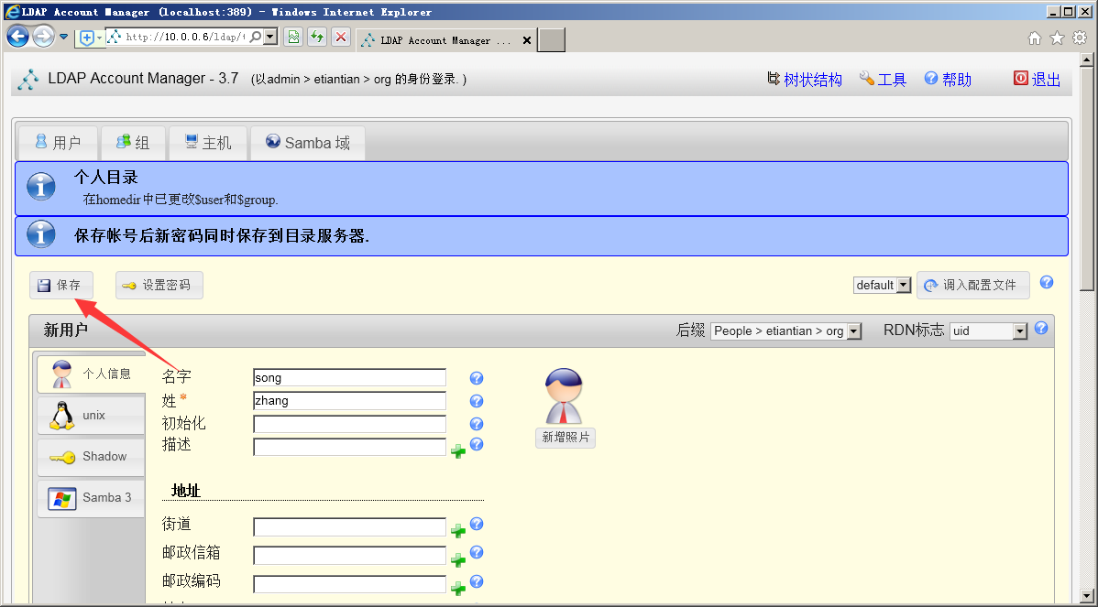

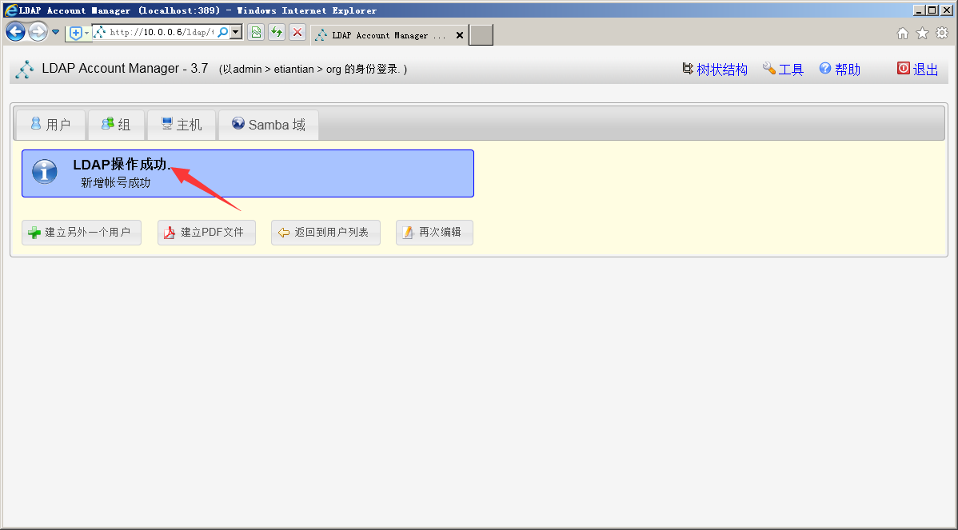
添加组和添加用户一样

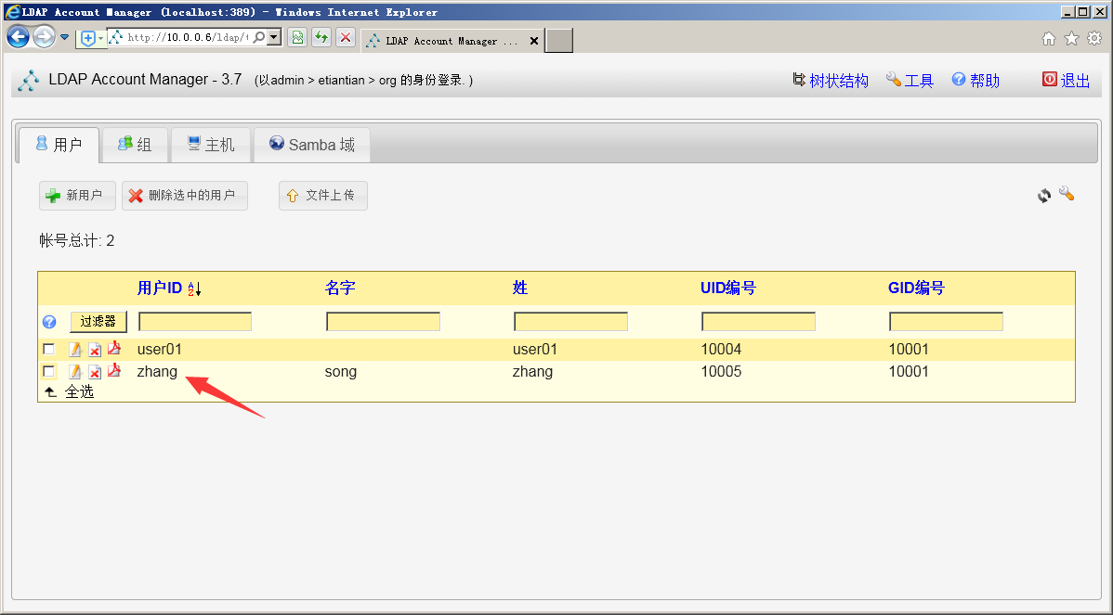

1.6 配置网络服务通过LDAP服务进行身份验证

1.6.2 配置svn+sasl通过ldap进行身份验证

1.6.2.1 安装配置svn服务（非Apache svn）
见实战部署svn

1.6.2.2 启动svn服务器的SASL验证机制
SASL全称Simple Authentication and Security Layer，是一种用来扩充C/S模式的验证能力的机制。
SASL是一个胶合（glue）库，通过这个库把应用层与形式多样的认证系统整合在一起。这有点类似于PAM，但是后者是认证方式，决定什么人可以访问什么服务，而SASL是认证过程，侧重于信任建立过程，这个过程可以调用PAM来建立信任关系。在这里Memcached就是上面提到的应用层，具体的认证交给SASL库，SASL会根据相应的认证机制来完成验证功能。
默认情况下，Red Hat Enterprise Linux安装程序会自动安装Cyrus-SASL认证包。可使用下面的命令检查系统是否已经安装了Cyrus-SASL认证包或查看已经安装了何种版本。
安装前
[root@ldapserver ~]# rpm -qa | grep sasl
cyrus-sasl-devel-2.1.23-15.el6_6.2.x86_64
cyrus-sasl-lib-2.1.23-15.el6_6.2.x86_64
cyrus-sasl-2.1.23-15.el6_6.2.x86_64
cyrus-sasl-plain-2.1.23-15.el6_6.2.x86_64
安装命令：
[root@ldapserver ~]# yum install *sasl* -y
安装后：
[root@ldapserver ~]# rpm -qa | grep sasl
cyrus-sasl-devel-2.1.23-15.el6_6.2.x86_64
saslwrapper-0.14-1.el6.x86_64
cyrus-sasl-sql-2.1.23-15.el6_6.2.x86_64
cyrus-sasl-ldap-2.1.23-15.el6_6.2.x86_64
cyrus-sasl-lib-2.1.23-15.el6_6.2.x86_64
cyrus-sasl-2.1.23-15.el6_6.2.x86_64
cyrus-sasl-plain-2.1.23-15.el6_6.2.x86_64
ruby-saslwrapper-0.14-1.el6.x86_64
saslwrapper-devel-0.14-1.el6.x86_64
cyrus-sasl-gssapi-2.1.23-15.el6_6.2.x86_64
cyrus-sasl-ntlm-2.1.23-15.el6_6.2.x86_64
python-saslwrapper-0.14-1.el6.x86_64
cyrus-sasl-md5-2.1.23-15.el6_6.2.x86_64
查看密码验证机制列表：
[root@ldapserver ~]# saslauthd -v
saslauthd 2.1.23
authentication mechanisms: getpwent kerberos5 pam rimap shadow ldap
当前可使用的密码验证方法有getwent、kerberos5、pam、rimap、shadow和ldap，为简单起见，这里准备采用shadow验证方法，也就是直接用/etc/shadow文件中的用户账户及密码进行验证。因此，在配置文件/etc/sysconfig/saslauthd中，应修改当前系统所采用的密码验证机制为shadow，即：
[root@ldapserver ~]# grep MECH /etc/sysconfig/saslauthd
MECH=pam
# Options sent to the saslauthd. If the MECH is other than "pam" uncomment the next line.
修改配置文件为shadow验证机制
[root@ldapserver ~]# sed -i 's#MECH=pam#MECH=shadow#g' /etc/sysconfig/saslauthd
[root@ldapserver ~]# grep MECH /etc/sysconfig/saslauthd
MECH=shadow
# Options sent to the saslauthd. If the MECH is other than "pam" uncomment the next line.
改后重启服务
[root@ldapserver ~]# /etc/init.d/saslauthd restart
Stopping saslauthd: [FAILED]
Starting saslauthd: [ OK ]
[root@ldapserver ~]# ps -ef | grep sasl
root 1931 1 0 15:52 ? 00:00:00 /usr/sbin/saslauthd -m /var/run/saslauthd -a shadow
root 1933 1931 0 15:52 ? 00:00:00 /usr/sbin/saslauthd -m /var/run/saslauthd -a shadow
root 1934 1931 0 15:52 ? 00:00:00 /usr/sbin/saslauthd -m /var/run/saslauthd -a shadow
root 1935 1931 0 15:52 ? 00:00:00 /usr/sbin/saslauthd -m /var/run/saslauthd -a shadow
root 1936 1931 0 15:52 ? 00:00:00 /usr/sbin/saslauthd -m /var/run/saslauthd -a shadow
root 1938 1881 0 15:53 pts/2 00:00:00 grep sasl
可用下面命令测试saslauthd进程的认证功能
其中song为Linux系统中的用户账户名，123456为用户song密码。该命令执行后，如果出现如下结果，则表示saslauthd的认证功能已经启用
[root@ldapserver ~]# testsaslauthd -usong -p123456
0: OK "Success."
此时改成ldap的账号，可见现在不支持ldap账号认证
[root@ldapserver ~]# testsaslauthd -uuser01 -p123456
0: NO "authentication failed"

下面测试通过ldap进行验证：
还记得前面选择了shadow测试了吧，现在就要ldap认证方法。
更改配置文件
[root@ldapserver config]# sed -i 's#MECH=shadow#MECH=ldap#g' /etc/sysconfig/saslauthd
[root@ldapserver config]# grep MECH /etc/sysconfig/saslauthd
MECH=ldap
# Options sent to the saslauthd. If the MECH is other than "pam" uncomment the next line.
重启服务
[root@ldapserver config]# /etc/init.d/saslauthd restart
Stopping saslauthd: [ OK ]
Starting saslauthd: [ OK ]
账号验证
[root@ldapserver config]# testsaslauthd -usong -p123456
0: NO "authentication failed"
[root@ldapserver config]# testsaslauthd -uuser01 -p123456
0: NO "authentication failed"
都是失败的状态，系统用户通过ldap方式验证是正常的，ldap用户通过ldap验证应该是正常的

1.6.2.3 编辑配置文件/etc/saslauthd.conf
[root@ldapserver ~]# man saslauthd
ldap (All platforms that support OpenLDAP 2.0 or
higher)

Authenticate against an ldap server. The ldap
configuration parameters are read from
/etc/saslauthd.conf. The location of this file
can be changed with the -O parameter. See the
LDAP_SASLAUTHD file included with the distribu-
tion for the list of available parameters.
编辑：
[root@ldapserver ~]# cat /etc/saslauthd.conf
ldap_servers: ldap://etiantian.org/
#ldap_uri: ldap://ldap.oldboy.etiantian.org/
#ldap_version: 3
#ldap_start_tls: 0
ldap_bind_dn: cn=admin,dc=etiantian,dc=org
ldap_bind_pw: oldboy
ldap_search_base: ou=People,dc=etiantian,dc=org
ldap_filter: uid=%U
#ldap_filter: mail=%U@etiantian.org
ldap_password_attr: userPassword
#ldap_sasl: 0
测试ldap用户
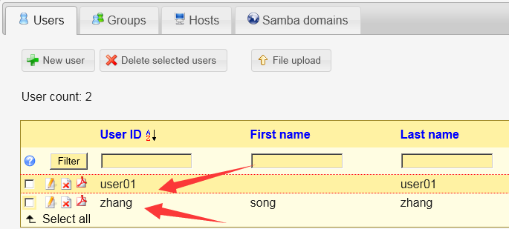
[root@ldapserver ~]# testsaslauthd -uuser01 -p123456
0: OK "Success."
[root@ldapserver ~]# testsaslauthd -uzhang -p123456
0: OK "Success."
ldap整合saslauthd成功总结：
1）ldap中库里有可用用户
2）更改配置文件/etc/sysconfig/saslauthd，使得认证机制为ldap
3）配置/etc/saslauthd.conf配置文件，加入ldap主机用户信息

1.6.2.4 一键安装svn脚本
略
[root@ldapserver svnpasswd]# svn checkout svn://10.10.129.16/sadoc /opt --username=oldboy --password=oldboy123

-----------------------------------------------------------------------
ATTENTION! Your password for authentication realm:

<svn://10.10.129.16:3690> 2ae950c7-b6ba-4feb-b762-9e705ed5c665

can only be stored to disk unencrypted! You are advised to configure
your system so that Subversion can store passwords encrypted, if
possible. See the documentation for details.

You can avoid future appearances of this warning by setting the value
of the 'store-plaintext-passwords' option to either 'yes' or 'no' in
'/root/.subversion/servers'.
-----------------------------------------------------------------------
Store password unencrypted (yes/no)? yes
Checked out revision 0.
到此为止

1.6.2.5 配置svn通过ldap验证
编辑配置文件/etc/sasl2/svn.conf
[root@ldapserver ~]# ll /etc/sasl2/
total 4
-rw-r--r--. 1 root root 49 Dec 3 2011 smtpd.conf
[root@ldapserver ~]# vi /etc/sasl2/svn.conf # 提示默认没有该文件
pwcheck_method: saslauthd
mech_list: PLAIN LOGIN
修改svn配置支持saslauthd
[root@ldapserver conf]# cd /application/svndata/sadoc/conf/
[root@ldapserver conf]# sed -i 's@# use-sasl = true@use-sasl = true@g' svnserve.conf
[root@ldapserver conf]# grep use-sasl svnserve.conf
use-sasl = ture
[root@ldapserver conf]# pkill svnserve
[root@ldapserver conf]# svnserve -d -r /application/svndata
[root@ldapserver conf]# ps -fe | grep svn
root 2216 1 0 16:49 ? 00:00:00 svnserve -d -r /application/svndata
root 2218 2111 0 16:49 pts/0 00:00:00 grep svn
这里需要把ldap的用户加入到authz里面，passwd中不需要放入ldap用户
[root@ldapserver svnpasswd]# cd /application/svnpasswd/
[root@ldapserver svnpasswd]# vi authz
ldap_user = user01,zhang
sagroup = oldboy,gongli
[sadoc:/]
oldboy = rw
gongli = r
@sagroup = r
@ldap_user = rw
客户端测试
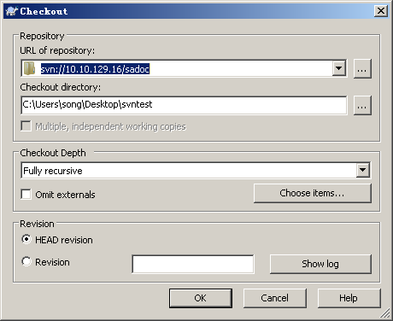
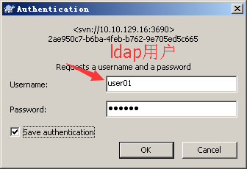
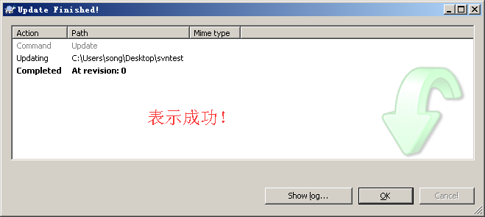
SVN通过ldap验证小结：
1）配置成功saslauthd，前提条件可以testsaslauthd成功
2）配置/etc/sasl2/svn.conf
3）配置好svn服务，并且开启sasl支持，重启SVN
4）配置authz授权ldap用户，passwd文件不必授权

1.6.3 配置openvpn服务通过ldap进行身份验证

1.6.3.1 安装openvpn软件
略

1.6.3.2 修改ldap主服务器配置并重启

1.6.3.3 openvpn server安装ldap客户端软件
yum install openldap-clients openldap -y
yum install openldap nscd nss-pam-ldapd nss_ldap -y
yum install python-ldap nss -y

1.6.3.4 在openvpn server开发Python脚本实现ldap验证vpn登录方案实战
（也是在openvpn server上）
[root@VPN opt]# ll
total 12
-rw-r--r--. 1 root root 2350 Dec 30 13:03 check_credit.py # 用于测试的密码文件
-rw-r--r--. 1 root root 14 Dec 30 12:55 user.conf # Python通过python-ldap开发的vpn的认证程序
-rw-r--r--. 1 root root 13 Dec 30 12:55 users-allowed.conf # 授权文件（通过ldap认证后，该文件里有用户名，才能登陆vpn）

[root@VPN opt]# cat check_credit.py
#!/usr/bin/python
import sys
import os
import logging
import ldap

# settings for ldap
ldap_uri = "ldap://etiantian.org:389"
ldap_starttls = True
ldap_dn = "uid=%s,ou=People,dc=etiantian,dc=org"

# settings for logging
log_filename = "tmp.log"
log_format = "%(asctime)s %(levelname)s %(message)s"
log_level = logging.DEBUG

# settings for authorization
# auth_filename = "/etc/openvpn/old-boy-users.conf"
auth_filename = "/opt/users-allowed.conf"

def get_users(fpath):
fp = open(fpath, "rb")
lines = fp.readlines()
fp.close()
users = {}
for line in lines:
line = line.strip()
if len(line) <= 0 or line.startswitch('#'):
continue
users[line] = True
return users

def get_credits(fpath):
fp = open(fpath, "rb")
lines = fp.readlines()
fp.close()
assert len(lines)>=2, "invalid credit file"
username = lines[0].strip()
password = lines[1].strip()
return (username, password)

def check_credits(username, password):
passed = False
ldap.set_option(ldap.OPT_PROTOCOL_VERSION,ldap.VERSION3)
l = ldap.initialize(ldap_uri)
if ldap_starttls:
l.start_tls_s()
try:
l.simple_bind_s(ldap_dn % (username,), password)
passed = True
except ldap.INVALID_CREDENTIALS, e:
logging.error("username,'%s'/password,'%s' failed verifying" % (username,password))
l.unbind()
return passed

def main(argv):
credit_fpath = argv[1]
(username,password) = get_credits(credit_fpath)
#print username,password
#sys.exit()
if len(username) <= 0 or len(password) <= 0:
logging.error("invalid creadits for user '%s'" % username)
return 1
logging.info("user '%s',password '%s' request logining" % (username,password))
#sys.exit()
if check_credits(username, password):
users = get_users(auth_filename)
if not username in users:
logging.error("user '%s' not authorized to access" % username)
return 1
logging.info("access of user '%s' granted" % username)
return 0
else:
logging.error("access of user '%s' denied" % username)
return 1
if __name__ == "__main__":
logging.basicConfig(format=log_format,filename=log_filename,level=log_level)
if len(sys.argv) != 2:
logging.fatal("usage: %s <credit-file>" % sys.argv[0])
sys.exit(1)
rcode = 1
try:
rcode = main(sys.argv)
except Exception, e:
logging.fatal("exception happeded: %s" % str(e))
rcode = 1
#print os.system('echo $?')
sys.exit(rcode)

[root@VPN opt]# cat user.conf
user01 # ldap用户名
123456 # 密码

[root@VPN opt]# cat users-allowed.conf
user01 # ldap用户
zhang # ldap用户

此时测试
[root@VPN opt]# python check_credit.py user.conf
[root@VPN opt]# echo $?
1
[root@VPN opt]# cat tmp.log
2015-12-30 14:24:00,061 INFO user 'user01',password '123456' request logining
2015-12-30 14:24:00,790 CRITICAL exception happeded: {'info': 'TLS error -5938:Encountered end of file', 'desc': 'Connect error'}
解决办法：加入下面行
[root@VPN openvpn]# tail -1 /etc/openldap/ldap.conf
TLS_REQCERT allow

注意selinux

开VPN账户流程：
1、员工入职，加入域或LDAP。（行政或人事管理）通过php web界面添加账号存入到数据库。点同步按钮，就把数据库里存入的账号，同步到ldap及ad里面。
2、vpn管理员，通过再授权文件/etc/openvpn/authfile.conf里添加对应ldap里的用户（Common name）。注意不要密码，只有用户名。
3、自动化管理/etc/openvpn/authfile文件

